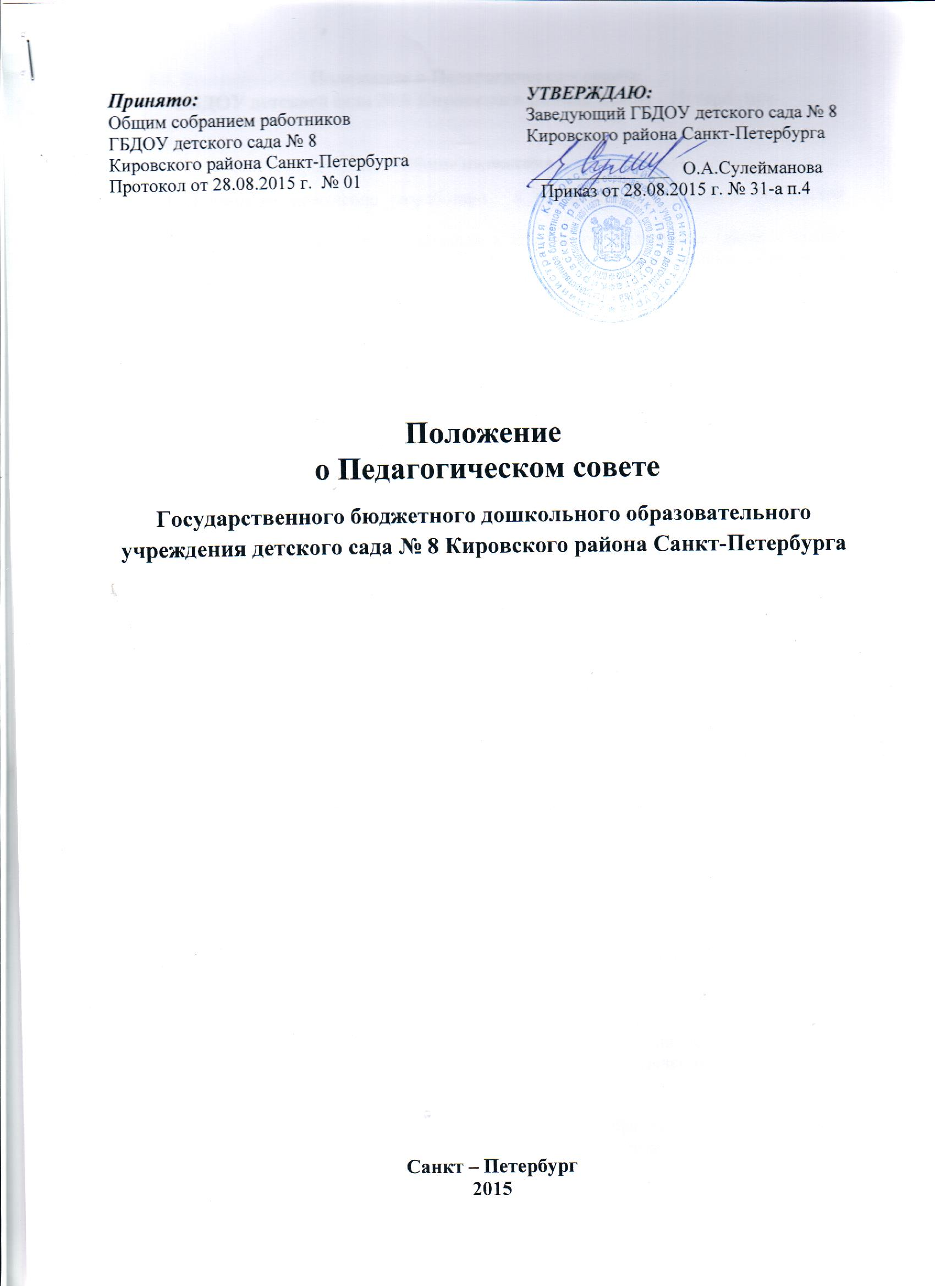

Положение о Педагогическом совете
ГБДОУ детского сада № 8 Кировского района Санкт - Петербурга

- Общие положения

1.1. Настоящее положение разработано в соответствии с Законом Российской Федерации от 29.12.2012. № 273 - ФЗ «Об образовании в Российской Федерации» (далее - Закон), федеральным государственным образовательным стандартом дошкольного образования далее (ФГОС ДО), утвержденным приказом Министерства образования и науки России от 17.10.13. № 1155 «Об утверждении федеральных государственного образовательного стандарта дошкольного образования», Уставом Государственного бюджетного дошкольного образовательного учреждения детского сада № 8 Кировского района Санкт-Петербурга (далее - Образовательное учреждение).
1.2. Педагогический совет Образовательного учреждения (далее - Педагогический совет) действует в целях обеспечения исполнения требований ФГОС ДО развития и совершенствования образовательной деятельности, повышения профессионального мастерства педагогических работников.
1.3. Педагогический совет является постоянно действующим коллегиальным органом управления образовательной деятельности учреждения (ч. 2 ст. 26 Закона).
1.4. Каждый педагогический работник Образовательного учреждения с момента заключения трудового договора и до прекращения его действия является членом Педагогического совета.
1.5. Принятые Педагогическим советом решения, в пределах его компетенции и не противоречащие законодательству, реализуются приказами руководителя Образовательного учреждения и являются обязательными для исполнения всеми его членами.
1.6. Положение о Педагогическом совете (далее - Положение) является локальным нормативным актом, регламентирующим деятельность Педагогического совета.

- Основные задачи

Главными задачами Педагогического совета являются:
  - реализация государственной, региональной, политики в области дошкольного
образования;
2.2. ориентация педагогического коллектива Образовательного учреждения на совершенствование образовательного процесса;
2.3. разработка и принятие образовательных программ Образовательного учреждения;
2.4.ознакомление с достижениями педагогической науки, передовым педагогическим опытом и внедрение их в практическую деятельность Образовательного учреждения;
2.5. организация и определение направлений Образовательной деятельности;
2.6.повышение профессионального мастерства, развитие творческой активности педагогических работников Образовательного учреждения.

- Компетенция

К компетенции Педагогического совета относится решение следующих вопросов:
3.1.организация и совершенствование методического обеспечения образовательного процесса;
3.2. разработка и принятие образовательных программ;
3.3.рассмотрение организации и осуществления образовательного процесса в соответствии с настоящим Уставом, полученной лицензией на осуществление образовательной деятельности;

3.4. рассмотрение вопросов своевременности предоставления отдельным категориям воспитанников дополнительных мер социальной поддержки и видов материального обеспечения, предусмотренных действующим законодательством;
3.5. рассмотрение и выработка предложений по улучшению работы по обеспечению питанием и медицинскому обеспечению воспитанников и работников Образовательного учреждения;
3.6. рассмотрение и формирование предложений по улучшению деятельности педагогических организаций и методических объединений;
3.7. внедрение в практику работы Образовательного учреждения современных практик обучения и воспитания инновационного педагогического опыта (п. 22 ч. 3 ст. 28 Закона);
3.8. о повышении квалификации и переподготовки педагогических работников, развитии их творческих инициатив;
3.9. принятие решения об организации дополнительных образовательных услуг, в том числе платных;
3.10. подведение итогов деятельности за учебный год;
3.11. контроль выполнения ранее принятых решений;
3.12. заслушивание информации и отчетов педагогических работников учреждения, докладов представителей организаций и учреждений, взаимодействующих с Образовательным учреждением по вопросам образования и воспитания подрастающего поколения, в том числе сообщений о проверке соблюдения санитарно - гигиенического режима учреждения, об охране труда, здоровья и жизни воспитанников и других вопросов Образовательного учреждения;
3.13. организация изучения и обсуждения нормативно - правовых документов в области дошкольного образования;
3.14. рассматривание характеристик и принятие решения о поощрении, награждении педагогических работников;
3.15. об оказании помощи родителям (законным представителям) несовершеннолетних воспитанников в воспитании детей, охране и укреплении их физического и психического здоровья, развитии индивидуальных способностей и необходимой коррекции нарушений их развития (ч. 2 ст. 44 п. 22 ч.3 ст. 28 Закона);
3.16. информацию представителей организаций и учреждений, взаимодействующих с Образовательным учреждением, по вопросам развития и воспитания воспитанников (п.22 ч. 3 ст. 28 Закона);
3.17. об ответственности педагогических работников за неисполнение или ненадлежащее исполнение возложенных на их обязанностей в порядке и в случаях, которые установлены федеральными законными (п. 22 ч. 3 ст. 28ч. 4 ст. 48 Закона);
3.18. иные вопросы в соответствии с законодательством РФ (п. 22 ч. 3 ст. 28 Закона);
3.19. о результатах осуществления внутреннего текущего контроля, характеризующих оценку эффективности педагогических действий (п. 22 ч. 3 ст. 28 Закона).

- Организация деятельности

4.1. В Педагогический совет входят: заведующий, его заместители, руководители структурных подразделений и их заместители, а также педагогические работники, состоящие в трудовых отношениях с Образовательным учреждением (в том числе работающие по совместительству и на условиях почасовой оплаты).
4.2. Педагогический совет собирается на свои заседания не реже одного раза в четыре месяца.
4.3. Педагогический совет считается правомочным, если на его заседании присутствуют более 50% от общего числа членов Педагогического совета.
4.4. Педагогический совет в целях организации своей деятельности избирает секретаря, который ведет протоколы заседаний. Председателем Педагогического совета является заведующий Образовательного учреждения.

4.5. Председатель Педагогического совета:
- организует подготовку и проведение заседания Педагогического совета;
- информирует педагогических работников, медицинский персонал, членов всех органов управления учреждением о предстоящем заседании не менее чем за 30 дней до его проведения;
- определяет повестку для Педагогического совета;
- организует и контролирует выполнение решений.
4.6. Педагогический совет может быть собран по инициативе его председателя, по инициативе двух третей членов Педагогического совета.
4.7. На заседаниях Педагогического совета могут присутствовать:
- работники Образовательного учреждения, не являющиеся членами Педагогического совета;
- граждане, выполняющие работу на основе гражданско-правовых договоров, заключенных с Образовательным учреждением;
- родители (законные представители) воспитанников, при наличии согласия Педагогического совета.
4.8. Лица, приглашенные на Педагогический совет, пользуются правом совещательного голоса.
4.9. Педагогический совет принимает решения открытым голосованием и оформляет решения протоколом. Решение Педагогического совета считается принятым, если за него подано большинство голосов присутствующих членов Педагогического Совета.
4.10. Решения, принятые на Педагогическом совете и не противоречащие законодательству Российской Федерации, Уставу Образовательного учреждения, являются обязательными для исполнения всеми педагогами.
4.11. Решения выполняют в установленные сроки ответственные лица, указанные в протоколе заседания Педагогического совета.
4.12. Результаты работы по выполнению решений принятых на Педагогическом совете, сообщаются членам и участникам (приглашенным) Педагогического совета на следующем заседании.
4.13. Заведующий в случае несогласия с решением Педагогического совета, приостанавливает выполнение решения, извещает об этом Учредителя, представители которого рассматривают в установленный Учредителем срок такое заявление при участии заинтересованных сторон, знакомятся с мотивированным мнением большинства педагогического совета и выносят окончательное решение по спорному вопросу.
4.14. Педагогический совет работает по плану, составляющему часть годового плана работы Образовательного учреждения.
4.15. Педагогический совет, как постоянно действующий коллегиальный орган управления Образовательного учреждения, имеет бессрочный срок полномочий.

- Права

5.1 Педагогический совет имеет право:
5.1.1. участвовать в управлении Образовательным учреждением;
5.1.2. вносить предложения по совершенствованию работы других органов самоуправления;
5.1.3. обсуждать и принимать образовательную программу Образовательного учреждения;
5.1.4. обсуждать и принимать локальные акты Образовательного учреждения в соответствии с установленной компетенцией;
5.1.5. вносить предложения об изменении и дополнении Устава Образовательного учреждения;
5.1.6. принимать решения по вопросу охраны труда и другим вопросам жизни учреждения, которые не оговорены и не регламентированы Уставом Образовательного учреждения;

5.1.7. заслушивать отчеты администрации Образовательного учреждения о проделанной работе;
5.1.8. обсуждать и принимать решения по любым вопросам, касающимся содержания образования;
5.1.9. рассматривать вопросы повышения квалификации и переподготовки кадров;
5.1.10. организовывать выявление, обобщение, распространение, внедрение педагогического опыта;
5.1.11. рассматривать вопросы организации дополнительных услуг родителям (законным представителям) воспитанников;
5.1.12. утверждать характеристики педагогов, представляемых к званию «Почетный работник общего образования Российской Федерации».
5.1.13. выходить с предложениями и заявлениями на учредителя в органы муниципальной и государственной власти, в общественные организации;
5.1.14. взаимодействовать с другими органами управления Образовательного учреждения, общественными организациями, учреждениями.
5.2. Каждый член Педагогического совета, а также участник (приглашенный) имеет право:
5.2.1. потребовать обсуждения Педагогическим советом любого вопроса, касающегося образовательной деятельности учреждения, если его предложения поддержат не менее одной трети членов Педагогического совета;
5.2.2. при несогласии с решением Педагогического совета высказывать свое мотивированное мнение, которое должно быть занесено в протокол.

6. Ответственность

6.1. Педагогический совет несёт ответственность:
6.1.1. за выполнение, выполнение не в полном объёме или невыполнение закреплённых за ним задач и функций:
6.1.2. за соответствие принятых конкретных решений законодательству Российской Федерации, нормативно - правовым актам;
6.1.3. за утверждение образовательных программ, не имеющих экспертного заключения.

- Взаимосвязь с другими органами самоуправления

7.1. Педагогический совет организует взаимодействие с другими коллегиальными органами управления Образовательного учреждения: Общим собранием работников, Советом родителей (законных представителей) воспитанников, Первичной профсоюзной организацией.
7.2. Представляет на ознакомление другим коллегиальным органам управления материалы, разработанные на заседании Педагогического совета.
7.3. Вносит предложения и дополнения по вопросам, рассматриваемым на заседаниях Общего собрания работников Образовательного учреждения и заседаниях других органов управления.

8. Делопроизводство

8.1. Заседания Педагогического совета оформляются протоколом.
8.2. Регистрация протоколов осуществляется в книге регистрации протоколов Педагогического совета.
8.3. Книга регистрации протоколов Педагогического совета нумеруется постранично, прошнуровывается, скрепляется подписью заведующего и печатью Образовательного учреждения.
8.4. Протоколы подписываются председателем и секретарем и оформляются не позднее 3 дней после окончания собрания.

8.5. Нумерация протоколов ведется от начала учебного года.
8.6. Протокол ведется на основании повестки дня Педагогического совета, выступлений его участников, вопросов, поставленных на голосование, протоколов о результатах голосования.
8.7. В протоколе фиксируются:
- дата проведения;
- количественное присутствие (отсутствие) членов Педагогического совета;
- приглашенные (ФИО, должность);
- повестка дня;
- выступающие лица;
- ход обсуждения вопросов;
- предложения, рекомендации и замечания членов трудового коллектива и приглашенных лиц;
- решение.
8.8. Бланки с протоколами Педагогического совета нумеруются постранично, прошнуровываются, скрепляются подписью заведующего и печатью Образовательного учреждения.
8.9. Доклады, тексты выступлений, о которых в протоколе Педагогического совета делается запись "доклад (выступление) прилагается", группируются в отдельной папке с тем же сроком хранения, что и протоколы Педагогического совета.
8.10. Бланки с протоколами Педагогического совета хранится в делах Образовательного учреждения и передается по акту (при смене руководителя, передаче в архив).

9. Заключительные положения

9.1. Настоящее Положение вступает в действие с момента утверждения и издания приказа руководителя Образовательного учреждения.
9.2. Срок данного положения не ограничен. Положение действует до принятия нового.

